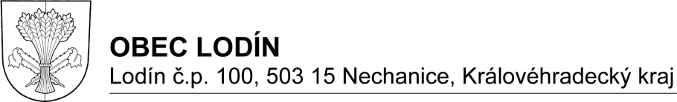
IČ : 00269051

P O Z V Á N K A

na 28. zasedání zastupitelstva obce Lodín, které se bude konat ve středu dne
22. února 2017 od 18:00 hodin v zasedací místnosti OÚ Lodín.

Navržený program:

  - Zahájení, kontrola usnášení schopnosti. Určení ověřovatelů zápisu a zapisovatele.
  - Schválení programu zasedání.
  - Kontrola usnesení z 27. jednání ZO.
  - Schválení žádosti o finanční dotaci spolku Lodíňáci.
  - Schválení dohody o vytvoření společného školského obvodu spádové mateřské školy Petrovice.
  - Schválení žádosti o finanční dotaci mysliveckému spolku Starý Háj.
  - Schválení směrnice – půjčovní řád obce Lodín.
  - Informace starosty.
  - Diskuse.

V Lodíně dne 14. 2. 2017

Milan Bartoň, starosta

Změna programu vyhrazena

